Остывание зоны разрядов, скользящих по поверхности диэлектрика *)
Знаменская И.А., Карнозова Е.А., Руденко С., Дорощенко И.А.
Физический факультет МГУ им. М.В.Ломоносова, Москва, znamen@phys.msu.ru
Практический интерес к разрядам, скользящим по поверхности диэлектрика, связан с решением проблем изоляции (повышения электрической прочности поверхности), исключением условий возникновения плазмы разряда (например, на обшивке летательных аппаратов), с возможностями применения поверхностных разрядов для управление высокоскоростными газодинамическими потоками как в камерах сгорания летательных аппаратов, так и на обтекаемых поверхностях.
При рассмотрении разряда, скользящего по поверхности необходимо учитывать материал, подложки, смачиваемость и проводимость ее поверхности. Главными причинами ухудшения внешней изоляции (уменьшение напряжения пробоя) являются загрязнения поверхности диэлектрика, роль которых особенно заметно проявляется при увлажнении.
В работе исследованы условия развития разрядов:
1. Разряд, скользящий по поверхности диэлектрика вблизи диэлектрической вставки на горизонтальной поверхности плазменного листа; длина 30 мм
2. Вертикальный колонообразный разряд вблизи окна разрядной камеры высотой 24 мм (режим контракции объемного разряда).
Регистрация велась через кварцевые окна рабочей камеры ударной трубы.
Теневая высокоскоростная съемка позволила зарегистрировать цилиндрические ударные волны от области импульсного линейного энерговклада вблизи вертикальных и горизонтальных стенок, измерить скорость [1].
Получены последовательные изображения инфракрасных полей, нагретых разрядами наносекундной длительности стенок камеры, исследовано время релаксации теплового излучения стенок вблизи диэлектрической вставки в форме прямоугольного параллелепипеда размером 6 × 2 × 48 мм3. Показано, что время остывания области текстолитовой стенки, нагретой плазмой, может длиться до 30 мс и существенно превышает время остывания кварцевой стенки (до 4 мс).
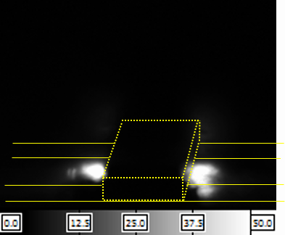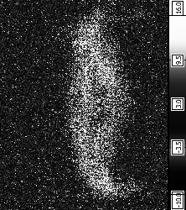
Рис. 1. Инфракрасная съемка нагретой стенки слева и окна камеры справа
Работа выполнена при поддержке гранта РНФ 22-29-00652
Литература
- Кузьмин Г.П., Минаев И.М., Рузадзе А.А. Обтекание вязким потоком газа плазменного листа, образованного скользящим разрядом // Прикладная физика. - 2004. - No 6. - С. 96-104.

*) DOI – тезисы на английском

